МБДОУ- детский сад «Сказка» с. Первомайское

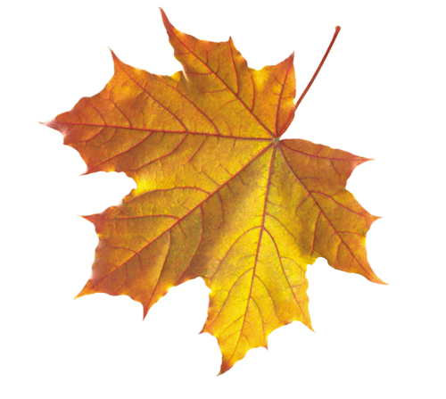

**Проект**

**для средней группы**

**«Осень разноцветная»**



Составила: воспитатель

Вершинина Л.А.

2019г.

**Проект для средней группы**"**Осень разноцветная**"

**Автор проекта**: Вершинина Л.А.- воспитатель средней группы  
**Участники проекта:** дети средней группы, родители воспитанников, педагоги группы.

**Тип проекта:** групповой, краткосрочный,  творческо-исследовательский.

**Сроки реализации:** сентябрь- октябрь 2019г.

**Цель проекта:** познавательно-исследовательская деятельность по изучению природы в осенний период времени.

**Задачи проекта:**

- расширить представления об изменениях в природе осенью;

- развивать умение наблюдать за живыми объектами и явлениями неживой

природы;

- привлечь внимание к окружающей природе и её объектам;

- развивать умение видеть красоту окружающего природного мира, разнообразия его красок и форм;

- способствовать творческому выражению своих впечатлений в создании декоративных композиций и рисунков;

- пополнить и обогатить знания детей по лексическим темам: «Осень», «Овощи», «Фрукты»;

- воспитывать нравственные и духовные качества ребенка во время его общения с природой.

**Ожидаемые результаты *(продукт проекта)*:**

• осуществление в **группе**образовательного процесса по обозначенной проблеме;

• развитие исследовательской деятельности дошкольников в ходе совместной практической деятельности с воспитателем;

• развитие логического мышления через осознание причинно-следственных механизмов;

• вовлечение родителей в педагогический процесс **группы**, укрепление заинтересованности в сотрудничестве с детским садом;

• выразительное чтение стихов об **осени**;

• выставка поделок из листьев;

• осенний праздник**;**

Экологическое воспитание дошкольников – это не просто дань «модному» направлению в педагогике. Это воспитание в детях способности понимать и любить окружающий мир и бережно относиться к нему. Необходимо помнить о том, что зачастую небрежное, а порой и жестокое отношение детей к природе объясняется отсутствием у них необходимых знаний.  
Дети, которые ощущают природу: дыхание растений, ароматы цветов, шелест трав, пение птиц, уже не смогут уничтожить эту красоту. Наоборот, у них появляется потребность помогать жить этим творениям, любить их, общаться с ними. С самого рождения ребенок является первооткрывателем, исследователем того мира, который его окружает. А особенно ребенок дошкольник.  
Ребенок стремится к активной деятельности, важно не дать этому стремлению угаснуть, способствовать его дальнейшему развитию. Чем полнее и разнообразнее детская деятельность, тем успешнее идет развитие ребенка, реализуются первые творческие проявления.

**Выполнение проекта:**

Беседы  на тему: «Перелетные птицы»,  «Витамины осени»,

«Д\и «Когда это бывает», «С какого дерева лист», «Что где растет?», «Овощи и фрукты», «Что изменилось?», «Чудесный мешочек», «Что лишнее?»,

Цикл наблюдений «Изучаем жизнь природы осенью»

Упражнения: «Пересчитай листики», «Каких грибков больше?», «Чего больше – фруктов или овощей»

Словесные игры: «Один – много», «Подбери признак»

Игры с речевым сопровождением: «Листья», «Дождик»

Чтение и заучивание стихотворений об осени.

Чтение сказки «Осень на пороге» Н.Сладкова,

Чтение рассказа Г. Снигирева «Как птицы и звери к осени готовятся»,

А. Лопатина, М. Скребцова «Как листочек березу спас»,

Г. Юдина "Как варить компот"

С-р. игры «Магазин», «Семья»

Игра – драматизация по сказке «Репка»

Настольные игры: домино «Овощи – фрукты», «Лото»

Разрезные картинки из 4 – 6 частей по теме «Осенний урожай»

Раскраски: «Овощи»,  «Фрукты», «Грибы»,

П/и: «Гуси – лебеди», «Огуречик – огуречик», «У медведя во бору», «Листопад»

Пальчиковая гимнастика: «Осень», «Осенние листья», «Выщел дождик погулять», «1, 2, 3,4, 5, в лес идем гулять», «Хозяйка однажды с базара пришла», «Мы капусту рубим – рубим…»

Музыкальное развлечение «Осенний праздник»

*Взаимодействие с семьей*

Участие в выставке «Осенний лист волшебный»

Консультация для родителей «Воспитание у детей любви к родной природе»

Консультация «Учите детей наблюдать»

Папка –передвижка «Осень»

**Подведение итогов:**выставка совместных работ детей и родителей «Осенний лист волшебный».

Осенний праздник «Осень, осень в гости просим».

**Ожидаемый результат:**

У детей сформировался интерес к осенней природе, к дарам осени. Расширился кругозор и увеличился словарный запас. Дети научились делать простейшие причинно – следственные выводы.

Приложение

**Беседа «Перелетные птицы»**

Программное содержание. Расширить знания детей о птицах как живых существах; выяснить причину их перелетов (перелетные, зимующие).

Развивать умение внимательно слушать, делиться своими впечатлениями, знаниями, отвечать на вопросы полным ответом.

Воспитывать интерес к жизни птиц, желание заботиться о них.

Оборудование:иллюстрации с изображением птиц, аудио запись с голосами птиц.

Ход беседы.

Ребята, какое сейчас время года? (Осень). Какие изменения произошли в природе? (Опали листья, стало холодно и т. д.) Почему стало мало птиц? (Улетели на юг, потому что исчезли насекомые).

Чем отличаются птицы от других животных? (Тело покрыто перьями, есть крылья, умеют летать и т. д.).

По ходу ответов воспитатель показывает модели.

Каких птиц вы знаете? (Ответы детей).

Куда улетают птицы осенью? (На юг).

Как называются птицы, которые улетают на юг? (Перелетные).

Каких перелетных птиц вы знаете? (Ответы детей).Воспитатель дополняет ответы детей и показывает слайды с изображением перелетных птиц.

Да, ребята, скоро наступит зима, трудный период для птиц: мало корма, нет насекомых, холодно, короткий день и птицы не успевают в светлое время прокормиться. Разные птицы по-разному приспособились к жизни в зимнее время: одни, которые кормятся насекомыми, улетают в теплые края, где нет снега и морозов, это- перелетные птицы; другие на юг не улетают, остаются на зиму с нами, кормятся семенами растений, остатками пищи человека, приближаются к его жилью, это- как вы думаете, какие птицы? (Зимующие птицы).

Вот почему с наступлением холодов осенью начинается перелет птиц. Послушайте как об этом написала в своем стихотворении Елена Благинина: (читает ребенок, который заранее выучил)

*Скоро белые метели*

*Снег поднимут от земли.*

*Улетают, улетели, улетели журавли.*

*Не слыхать кукушки в роще,*

*И скворечник опустел,*

*Аист крыльями полощет-*

*Улетает, улетел.*

*Лист качается узорный,*

*В синей луже на воде.*

*Ходят грач с грачихой черной*

*В огороде, по гряде.*

*Осыпаясь, пожелтели*

*Солнца редкие лучи,*

*Улетают, улетели, улетели и грачи.*

Ребята, о каких птицах это стихотворение? (О перелетных).

А сейчас выберете картинки с перелетными птицами.(Дети выбирают картинки, прикрепляют их к магнитной доске и называют птицу).

Первыми улетают от нас быстрокрылые птицы. Это стрижи, ласточки, скворцы, жаворонки. Они улетают в конце августа, т.к. пропадают многие насекомые. Эти птицы питаются насекомыми, они называются насекомоядными.

**Дидактические игры:**

**«Что где растет»**

Задачи: Дополнить знания детей об овощах и фруктах, местах их произрастания, активизировать в речи соответствующие понятия, учить правильно использовать предлоги, рассказывая о том, где растут овощи и фрукты («на огороде», «в саду»).

**«Когда это бывает?»**

Задачи. Учить детей соотносить описание природы в стихах или прозе с определенным временем года, сопоставлять и анализировать элементы описания, развивать слуховое восприятие, внимание.

**«Овощи и фрукты»**

Задачи. Учить детей группировать овощи и фрукты, развивать быстроту реакции на слово воспитателя, выдержку и дисциплинированность.

**Игра «Что изменилось?»**

Задачи: образовывать формы родительного падежа множественного числа существительных.

Для игры можно использовать иллюстрации овощей и фруктов, муляжи и т.д.

Показать картинку, например, с изображением яблока.

—Хорошо запомните картинку. Закройте глаза.  
Вместо картинки с яблоком кладется картинка с изображением вишни.

—Откройте глаза. Что пропало? *(Яблоко.)*Что появилось? *(Вишня.)*

Нет (чего?) — *яблок, груш, бананов, апельсинов, лимонов, вишен, слив…*

*2 вариант:*

Задачи: развивать зрительное восприятие и память детей, упражнять в использовании различных способов запоминания пространственного расположения предметов, учить ребят отвечать на вопрос «Что изменилось?», используя характеристики пространственного взаиморасположения предметов.

**«С какого дерева лист»**

Задачи: развивать зрительное восприятие и память детей, умение сопоставлять и сравнивать предметы по форме, цвету, величине, активизировать в речи названия деревьев.

**«Чудесный мешочек»**

Задачи: развивать у детей тактильные ощущения, формировать умение анализировать их, определять предмет на ощупь. Активизировать в речи детей понятия, связанные с характеристиками предметов, учить использовать конструкции предположения.

**«Что лишнее?»**

Задачи: Учить детей выбирать среди предметов те, которые не могут быть включены в заданные группы, отвечать на вопросы, поясняя свой выбор.

Груша, яблоко, помидор, персик *(помидор)*Гранат, апельсин, банан, яблоко *(банан)*

Капуста, тыква, киви, кабачок *(киви)*

Абрикос, лимон, банан, персик *(лимон)*

Помидор, редька, лук, репа *(помидор)*

Картофель, морковь, яблоко, перец *(яблоко)*

Салат, редис, капуста, лук *(лук)*

Груша, чеснок, апельсин, яблоко *(чеснок)*

Клюква, малина, груша, рябина *(груша)*

Киви, банан, груша, брусника *(брусника)*

Редька, лук, баклажан, черника *(черника)*

**Дидактическая игра «Разрезные картинки».**

Задачи: учить детей составлять предмет из частей, определять не только форму предметов, но и форму отрезанной части картинки, пользоваться образцом, соотносить с ним отдельные части картинки.

**Словесные игры:**

**Игра «Один – много»**

**Цель:**образование от единственного числа существительных множественное число.

лужа — лужи                           Лист — листья

дерево — деревья                  Ветка — ветки

туча — тучи                            Птица — птицы

цветок — цветы                      Дождь — дожди

Луковица — луковицы            Огурец — огурцы

Морковка — морковки            Свёкла — свёклы

Кабачок — кабачки                  Кочан — кочаны

Горошина — горошины           Стручок —стручки

Яблоко – яблоки                       Груша – груши

Вишня – вишни                         Лимон – лимоны

**«Подбери признак».**

**Цель:**образование относительных прилагательных.

—Листья  осенью  (какие?)  — желтые,  красные,  багряные, золотые. Как можно сказать об этом одним словом? (Разноцветные.)

* Дождь осенью (какой?) — холодный, моросящий.
* Погода осенью (какая?) — пасмурная, дождливая, хмурая, морозная (поздней осенью).
* Деревья осенью (какие?) — ранней — с разноцветными листьями, поздней — голые.

**Игры с речевым сопровождением:**

**«Листья»**

Листья осенние тихо  кружатся,                    *(Кружатся на цыпочках, руки в стороны.)*

Листья нам под ноги тихо ложатся        *(Приседают.)*

И под ногами шуршат, шелестят,                    *(Движения руками вправо-влево.)*

 Будто опять закружиться  хотят.              *(Поднимаются, кружатся.)*

**«Дождик»**

Приплыли тучи дождевые:

 Лей, дождь, лей!

Дождинки пляшут, как живые:

- Пей, рожь, пей!

И рожь, склоняясь к земле зеленой,

Пьет, пьет, пьет.

А теплый дождь неугомонный

 Льет, льет, льет.

 Дети  стоят, вытянув руки вперед, ладонями вниз. После первой строки начинают свободно встряхивать кистями рук. Затем, продолжая встряхивания, поворачивают ладони вверх, потом снова поворачивают руки ладонями вниз.

**Стихи для чтения и заучивания**

**А. С. Пушкин**

Унылая пора! Очей очарованье!  
Приятна мне твоя прощальная краса  
Люблю я пышное природы увяданье,  
В багрец и в золото одетые леса,  
В их сенях ветра шум и свежее дыханье,  
И мглой волнистою покрыты небеса,  
И редкий солнца луч, и первые морозы,  
И отдаленные седой зимы угрозы.

**А. Фет**

Задрожали листы, облетая,  
Тучи неба закрыли красу,  
С поля буря ворвавшися злая  
Рвет и мечет и воет в лесу.

Только ты, моя милая птичка,  
В теплом гнездышке еле видна.  
Светлогруда, легка, невеличка,  
Не запугана бурей одна.

И грохочет громов перекличка,  
И шумящая мгла так черна…  
Только ты, моя милая птичка,  
В теплом гнездышке еле видна.

**Е. Трутнева «Листопад»**

Под ногой похрустывают льдинки,  
Ничего не видно. Темнота.  
И шуршат листочки — невидимки,  
Облетая с каждого куста.  
Осень ходит по дорогам лета,  
Всё притихло, отдыхать легко.  
Только в небе празднично от света –  
Небо все созвездия зажгло!..  
С золотыми листиками схожи,  
Звёзды с неба сыплются… летят…  
Будто в тёмном, звёздном небе тоже  
Наступил осенний листопад

**И. Бунин «Лес, точно терем расписной»**

Лес, точно терем расписной,  
Лиловый, золотой, багряный,  
Веселой, пестрою стеной  
Стоит над светлою поляной.  
Березы желтою резьбой  
Блестят в лазури голубой,  
Как вышки, елочки темнеют,  
А между кленами синеют  
То там, то здесь в листве сквозной  
Просветы в небо, что оконца.  
Лес пахнет дубом и сосной,  
За лето высох он от солнца,  
И Осень тихою вдовой  
Вступает в пестрый терем свой…

**К. Бальмонт «Веселая осень»**

Щебетанье воробьев,  
Тонкий свист синиц.  
За громадой облаков  
Больше нет зарниц.  
Громы умерли на дне  
Голубых небес.  
Весь в пурпуровом огне  
Золотистый лес.  
Ветер быстрый пробежал,  
Колыхнул парчу.  
Цвет рябины алым стал,  
Песнь поет лучу.  
В грезе красочной я длю  
Звонкую струну.  
Осень, я тебя люблю,  
Так же, как Весну.

**А. Плещеев «Осенняя песенка»**

Миновало лето,  
Осень наступила.  
На полях и в рощах  
Пусто и уныло.  
Птички улетели,  
Стали дни короче,  
Солнышка не видно,  
Темны, темны ночи.

**М. Ивенсен «Падают, падают листья»**

Падают, падают листья.  
В нашем саду листопад…  
Желтые, красные листья  
По ветру вьются, летят.  
Птицы на юг улетают,  
Гуси, грачи, журавли.  
Вот уж последняя стая  
Крыльями машет вдали.  
В руки возьмем по корзинке,  
В лес за грибами пойдем,  
Пахнут пеньки и тропинки  
Вкусным осеннним грибом

**С. Пушкин «Уж небо осенью дышало…»**

Уж небо осенью дышало,  
Уж реже солнышко блистало,  
Короче становился день,  
Лесов таинственная сень  
С печальным шумом обнажалась,  
Ложился на поля туман,  
Гусей крикливый караван  
Тянулся к югу: приближалась  
Довольно скучная пора;  
Стоял ноябрь уж у двора.

**А. Плещеев «Скучная картина»**

Скучная картина!  
Тучи без конца,  
Дождик так и льется,  
Лужи у крыльца…  
Чахлая рябина  
Мокнет под окном,  
Смотрит деревушка  
Сереньким пятном.  
Что ты рано в гости,  
Осень, к нам пришла?  
Еще просит сердце  
Света и тепла!….

**К. Бальмонт «Осень»**

Поспевает брусника,  
Стали дни холоднее,  
И от птичьего крика  
В сердце стало грустнее.

Стаи птиц улетают  
Прочь, за синее море.  
Все деревья блистают  
В разноцветном уборе.

Солнце реже смеется,  
Нет в цветах благовонья.  
Скоро Осень проснется  
И заплачет спросонья.

**А. Толстой «Осень»**

Осень. Обсыпается весь наш бедный сад,  
Листья пожелтелые по ветру летят;  
Лишь вдали красуются, там на дне долин,  
Кисти ярко-красные вянущих рябин.  
Весело и горестно сердцу моему,  
Молча твои рученьки грею я и жму,  
В очи тебе глядючи, молча слезы лью,  
Не умею высказать, как тебя люблю

**А. Майков «Осенние листья по ветру кружат»**

Осенние листья по ветру кружат,

Осенние листья в тревоге вопят:

«Всё гибнет, всё гибнет! Ты черен и гол,

О лес наш родимый, конец твой пришел!»

Не слышит тревоги их царственный лес.

Под темной лазурью суровых небес

Его спеленали могучие сны,

И зреет в нем сила для новой весны.

**А. Барто «Осенью»**

В саду пожелтели,

Осыпались клёны,

И только скамейка

Осталась зелёной.

Стоит она

В тихой аллейке,

И дождик

Стучит по скамейке.

Мокнет скамейка

Под голой рябиной...

Летом была она

Автомашиной,

Она самолётом

Красивым была,

Приделали к ней

Два фанерных крыла.

Вновь проглянет солнце

Завтра поутру,

Вновь начнут ребята

Шумную игру.

Поплывёт по Каме,

По Волге поплывёт

Украшенный флажками

Зелёный пароход.

**Пальчиковая гимнастика:**

**«Осень».**

Ветер по лесу летал,*Плавные, волнообразные движения ладонями.*

Ветер листики считал:*Загибают по одному пальчику на обеих* *руках.*

Вот дубовый,

Вот кленовый,

Вот рябиновый резной,

Вот с берёзки – золотой.

Вот последний лист с осинки

Ветер бросил на тропинку.                *Укладывают ладони на коленки*

**«Осенние листья»**

Раз, два, три, четыре, пять,              *(Загибают пальчики, начиная с  большого.)*

Будем листья собирать.                     *(Сжимают и разжимают кулачки.)*

Листья березы,                                  *(Загибают пальчики, начиная с большого.)*

Листья рябины,

Листики тополя,

Листья осины,

Листики дуба мы соберем,

 Маме осенний букет отнесем.         *(«Шагают» по столу средним и указательным*

*пальчиками.)*

**"Вышел дождик погулять".**

Раз, два, три, четыре, пять,        *Удары по коленям пальцами обеих рук. Левая   — начиная с*

*мизинца, правая — с большого пальца.*  
Вышел дождик погулять.            *Беспорядочные удары.*   
Шел неспешно по  привычке,    *"Шагают" средним и указательным пальцами.*  
А куда ему спешить?  
Вдруг читает на табличке:          *Ритмично ударяют то ладонями, то кулачками.*  
"По газону не ходить!"  
Дождь вздохнул тихонько:"Ох!" *Часто и ритмично бьют в ладоши.*   
И ушел. Газон засох.                    *Ритмичные хлопки по коленям.*

**«1,2,3,4,5, в лес идем гулять»**

Раз, два, три, четыре, пять       *(пальчики обеих рук "здороваются", начиная с*

*больших пальцев)*

В лес идем гулять*.                       (обе руки "идут" указательными и средними*

*пальцами по столу)*

За черникой,                                 *(загибать пальчики, начиная с большого)*

За малиной,

За брусникой,

За калиной.

Землянику мы найдем

И братишке отнесем

**"Хозяйка однажды с базара пришла".**

Хозяйка однажды с базара пришла,            *"Шагают" пальчиками.*   
Хозяйка с базара домой принесла  
Картошку, капусту, морковку, горох,          *Загибают по одному пальнику.*  
Петрушку и свеклу. Ох!..                              *Хлопок.*  
Вот овощи спор завели на столе —  
Кто лучше, вкусней и нужней на земле.  
Картошка? Капуста? Морковка? Горох?     *Загибают по одному пальчику.*  
Петрушка иль свекла? Ох!..                          *Хлопок.*  
Хозяйка тем временем ножик взяла  
И ножиком этим крошить начала  
Картошку, капусту, морковку, горох,          *Загибают по одному пальчику.*   
Петрушку и свеклу. Ох!..                              *Хлопок.*  
Накрытые крышкою, в душном горшке  
Кипели, кипели в крутом кипятке             *Ладони складывают крест накрест.*   
Картошка, капуста, морковка, горох,         *Загибают по одному пальчику.*   
Петрушка и свекла. Ох!..                             *Хлопок.*  
И суп овощной оказался неплох!               *"Едят" суп.*

**«Мы капусту рубим – рубим…»**

Мы капусту рубим, рубим,          *(имитация движений)*

Мы капусту режем, режем,

Мы морковку трем, трем,

Мы капусту солим, солим,

Мы капусту жмем, жмем!

**Подвижные игры:**

**«Гуси – гуси»**

Цель игры. Развивать у детей диалогическую речь, добиваться, чтобы речь их была выразительной.

Ход игры. При помощи считалки выбирают хозяйку гусей и волка. Гуси находятся в одном конце комнаты, хозяйка — в другом, волк — в стороне.

|  |  |
| --- | --- |
| **Слова хозяйки гусей:**  Гуси! Гуси!  Есть хотите?  Ну, летите!  Почему?    Ну, летите как хотите,  Только крылья сберегите! | **Ответы гусей:** Га-га-га! Да-да-да! Нам нельзя! Серый волк под горой, Не пускает нас домой! |

Гуси бегут к хозяйке, а волк старается их поймать и увести к себе.

**« Огуречик, огуречик…»**

 Задачи:  упражнять в беге врассыпную, умение действовать по сигналу.

 Ход:  На одном конце зала-ловишка , на другом дети. Они приближаются к ловишке прыжками на 2-х ногах.

Ловишка:  «Огуречик, огуречик,

                     Не ходи на тот конечик.

                     Там мышка живет,

                     Тебе хвостик отгрызет»

Дети убегают на свои места, а ловишка догоняет.

**«У медведя во бору»**

 Задачи: развивать умение двигаться в соответствии с текстом.

Ход: За чертой, на расстоянии 2-3-х шагов место для медведя. На противоположном конце площадки обозначен дом детей.

Ведущий говорит: « Идите гулять». Дети направляются к опушке леса, собирают грибы, ягоды, т.е имитируют соответствующие движения и говорят:

                                    «У медведя во бору

                                    Грибы, ягоды беру,

                                    А медведь сидит

                                     И на нас рычит.»

Медведь с рычанием ловит детей, дети убегают.

 «У медведя во бору».

**«Листопад»**

По группе на полу лежат 3—4 обруча — это лужи. Рядом с каждым из них  картинка дерева: березы, дуба, рябины, клена. У детей листья этих деревьев.

                Листопад, листопад,               поочередно взмах руками,

                Листья желтые летят,               обеими руками,

            Под ногами шелестят               приседают,

            И летят, летят, летят...            покружиться и присесть.

По сигналу дети — «листики» летают, кто где хочет, по другому сигналу должны собраться у своего дерева, чья команда быстрее. «Вы с какого дерева? (С клена.) Значит, вы какие листочки? (Кленовые.)». Далее «листики» опять летают, ложатся на землю, «засыпают».  Картинки деревьев меняются местами.

**Н. Сладков «Осень на пороге»**

- Жители леса! - закричал раз утром мудрый Ворон. - Осень у лесного порога, все ли к её приходу готовы?

Как эхо, донеслись голоса из леса:

- Готовы, готовы, готовы...

- А вот мы сейчас проверим! - каркнул Ворон. - Перво-наперво осень холоду в лес напустит - что делать станете?

Откликнулись звери:

- Мы, белки, зайцы, лисицы, в зимние шубы переоденемся!

- Мы, барсуки, еноты, в тёплые норы спрячемся!

- Мы, ежи, летучие мыши, сном беспробудным уснём!

Откликнулись птицы:

- Мы, перелётные, в тёплые края улетим!

- Мы, оседлые, пуховые телогрейки наденем!

- Вторым делом, - Ворон кричит, - осень листья с деревьев сдирать начнёт!

- Пусть сдирает! - откликнулись птицы. - Ягоды видней будут!

- Пусть сдирает! - откликнулись звери. - Тише в лесу станет!

- Третьим делом, - не унимается Ворон, - осень последних насекомых морозцем прищёлкнет!

Откликнулись птицы:

- А мы, дрозды, на рябину навалимся!

- А мы, дятлы, шишки начнём шелушить!

- А мы, щеглы, за сорняки примемся!

Откликнулись звери:

- А нам без мух-комаров спать будет спокойней!

- Четвёртым делом, - гудит Ворон, - осень скукою донимать станет! Туч мрачных нагонит, дождей нудных напустит, тоскливые ветры науськает. День укоротит, солнце за пазуху спрячет!

- Пусть себе донимает! - дружно откликнулись птицы и звери. - Нас скукою не проймёшь! Что нам дожди и ветры, когда мы в меховых шубах и пуховых телогрейках! Будем сытыми - не заскучаем!

Хотел мудрый Ворон ещё что-то спросить, да махнул крылом и взлетел.

Летит, а под ним лес, разноцветный, пёстрый - осенний.

Осень уже перешагнула через порог. Но никого нисколечко не напугала.

**А. Лопатин, М. Скребцов «Как листочек березу спас».**

Наступила осень, и береза оделась в золотое платье. Солнечный зайчик прилетел в гости к листочку и весело воскликнул:

- Солнышко позолотило тебя, и ты сам стал как солнечный зайчик!

- Да, мне нравится мой наряд, но скоро мы расстанемся,- вздохнул листочек.

- Не горюй, лето было очень хорошим, и я тебя не забуду,- просиял солнечный зайчик.

- Да, лето было очень хорошим. Я много работал и многому научился.

Последние слова листочка заглушили громкие голоса детей. Они пришли в лес на прогулку вместе с воспитателем.

- Посмотрите, дети, на эту красавицу березу, какая она красивая. Она такая же живая, как мы, люди. Она дышит, спит и работает. Береза может чувствовать и даже по- своему говорит,- стала рассказывать воспитательница.

- Правильно, правильно,- одобрительно зашумела береза.

Воспитательница и ребята ушли вглубь леса, но два мальчика остались на полянке.

- Не верю, что деревья чувствуют, -сказал один и отломил ветку у березы.

- Пусть дерево мне что- ни будь скажет, -засмеялся другой и начал вырезать, ножиком на коре березы свое имя.

- Эти мальчишки погубят березу. Надо прогнать губителей,- решил березовый листочек. Он затрепетал и оторвался от своей ветки.

Плавно кружась, листочек опустился возле пня на краю поляны и заплакал:

- Что делать?! Я обещал защитить березу, но не смог!

- Не шуми, ты мне мешаешь считать запасы в кладовой.

Из-под пня выглянула полевая мышка и сердито посмотрела на листочек.

- Там мальчишки губят березу. Прогони их,- стал просить листочек.

- Я не могу прогнать мальчишек. Но здесь неподалеку в старой берлоге живет лесовик. Хотя днем он из берлоги не вылезает, но надо уговорить его помочь. Если люди деревья погубят, нам жить негде будет, -пробормотала мышка.

Она подхватила листочек и юркнула в кусты.

Мальчишки тем временем стали скакать вокруг березы и весело кричать.

Вдруг кто- то схватил ребят ветвями- лапами и поднял их над землей.

- Ой, кто это?- испугались мальчики.

- Я лесовик, хранитель леса, -пробормотало существо,-

Деревья, кто из вас этих озорников уму- разуму научит? Или мне их в камни превратить?

- Они меня поранили, но я научу их уму- разуму,- согласилась береза.

- Чистое у тебя сердце, береза,- ответил лесовик, и ребята почувствовали, как они летят по воздуху прямо к березе. Один попал в корни березы, а другой- в ствол. Не успели мальчики прийти в себя, как береза приказала:

- Быстрее за работу. Вы корни, крепите меня к земле и добывайте из нее пищу. Ты, ствол, проводи пищу от корней к ветвям.

- Мы не удержим такую огромную березу. У нас болят раненые места,- захныкали ребята.

- Если вы, корни не удержите меня, я упаду и погибну. Нужно не хныкать, а быстрее лечить раны. Иначе я начну гнить и умру,- строго сказала береза.

- Ау- ау, мальчики, где вы?!- раздался крик воспитателя.

- Ладно, для первого урока достаточно,- сердито проворчал лесовик. Он махнул лапой и перепуганные ребята снова оказались возле березы.

- Вот вы где! Пойдемте обратно,- сказала воспитательница, выходя на полянку.

- Извини нас ,береза,- прошептал один мальчик, уходя из леса.

А второй- молча погладил березку по белоснежной коре.

- Спасибо тебе, мышь. Ты спасла мою маму березу,- прошелестел листочек.

- Это не я, а лесовик постарался,- ответила мышка и добавила:

- Ты храбрый листочек. Хочешь в моей норе жить и ее украшать?

Листочек согласился, и лесная мышка унесла его в свою норку.

Долгими зимними вечерами они вспоминали лето и лес, деревья и солнышко, а на душе у них была тишина и покой.

**Г. Снегирев «Как птицы и звери к осени готовятся».**

Осень в лесу. Не слышно птичьих песен. Дрозды-рябинники собрались в стаи и откармливаются перед тем, как откочевать в тёплые края.

Коростель раньше всех тронулся в путь, потому что он на юг то летит, то пешком идёт.

Сойка зарывает жёлуди про запас. Выбирает самые спелые, только часто забывает про них, и весной из этих желудей вырастают молодые дубки.

Пока еще землю не сковало морозом, вальдшнепы кормятся на болоте. Запустит вальдшнеп клюв в землю – вытаскивает червей и личинок.

Глухарь глотает камешки на речной отмели. Зимой он клюёт хвоинки, мёрзлую клюкву, а камешки, как жернова, перетрут пищу в глухарином зобу.

Барсуки отъелись за лето, жиру накопили, далеко не уходят от норы.

Ёж нашёл ямку в трухлявом пне, натаскал туда листьев – вот и готово жильё на зиму.

Белка скоро серая станет, наденет зимнюю шубку, а пока запасает орехи и жёлуди. Складывает их в дупло. А грибы развешивает на колючих сучках – сушиться.

Медведица берлогу выкопала под корнями старой ели, устлала её ветками, натаскала мху. Зимой у неё в берлоге появятся медвежата.

Лиса неслышно крадётся по осеннему лесу. Листья в Лесу красные, и лисья шерсть красная. Легко лисе незаметно подкрадываться к добыче.

Притаились зайчата-листопаднички. Не скачут, следов не оставляют. А то лиса их найдет и съест. Пробежит мимо зайчиха, накормит молоком и дальше скачет в осинник.

Высоко в небе потянулись журавлиные стаи. Печальными криками прощаются они с родиной. Журавли будут зимовать в тёплой Африке. Но как только зазвенят весной ручьи, зазеленеет на бугорках травка, журавли вернутся домой на родину.

Первые снежинки закружились в воздухе, и гусиные стаи тоже полетели на юг.

**Г. Юдин "Как варить компот"**

На одном дворе жили кот, коза, курица, корова и кролик. Однажды во двор вышел кот и закричал:

- Слушайте все! Я прочитал в старой книге, как сварить компот!

- Ну и как же его варить?

- Принесите каждый все самое вкусное, остальное — за мной!

Вся компания отправилась искать все самое вкусное, а кот разжег костер и повесил над ним котел с водой.

Первой пришла коза и принесла капустную кочерыжку.

Потом пришла курица и принесла кукурузу. Корова принесла арбузные корки, кролик — клевер, а сам кот достал из кармана кусок колбасы. Когда вода закипела, кот кинул кочерыжку, корки, кукурузу, клевер, колбасу в котел и закрыл крышкой.

Через некоторое время он позвонил в колокольчик:

- Готово! Кушайте на здоровье.

Все попробовали, да как закашлялись, отказываются:

- Компот называется! Сам ешь!

Почему же так невкусно получилось? — мрачно задумался кот.

**Ежедневные наблюдения в природе на прогулках:**

- Наблюдения за солнцем (обратить внимание детей на то, что осенью солнце светит меньше, греет хуже, путь его по небу стал короче; поздно рассветает, рано темнеет);

- Наблюдения за работой дворника (продолжать знакомить детей с рабочими профессиями, подчеркивая значимость труда для всех; познакомить с орудиями труда, различными трудовыми операциями; воспитывать уважение к людям труда, желание помогать);

- Наблюдения за цветами на клумбе  (познакомить детей с названиями цветущих растений: календула, космея, настурция; уточнить представления детей об изменениях в живой природе, происходящих осенью);

- Наблюдения за облаками (обратить внимание детей на то, что в пасмурные дни небо покрыто серыми облаками (тучами) – тяжелыми, низкими; а в солнечные дни – облака светлые, пушистые, как вата; отметить, как и почему движутся облака в ветреную погоду);

- Наблюдения за птицами (уточнить представления о строении птиц; познакомить детей с изменениями в жизни птиц с наступлением осени, рассказать о перелетных птицах, о том, что во время перелета многие птицы собираются в стаи);

- Наблюдения за насекомыми (расширять представления детей о многообразии насекомых, учить выделять и называть характерные особенности строения тела насекомых; обратить внимание на то, что в солнечную погоду можно увидеть множество насекомых, в пасмурную жизнь насекомых замирает; подводить к пониманию того, как насекомые готовятся к зимнему периоду);

- Наблюдения за дождем (предложить детям сравнить летний и осенний дождь, отметить различия: осенью дожди долгие, холодные, лужи долго не высыхают);

- Наблюдения за деревьями (уточнить понятия «дерево», «куст»; закрепить названия деревьев – береза, осина, ива, рябина);

- Наблюдения за листопадом (показать детям многообразие красок осени, раскрыть понятие «листопад»; рассмотреть листья разных деревьев, помочь детям определить цвета, в которые окрашиваются осенью листья различных деревьев; сформировать понимание понятий «ранняя осень», «золотая осень», «поздняя осень»);

- Наблюдения за сбором  урожая (расширять представления детей об овощах);

- Наблюдения за небом (учить детей замечать изменения на небе, происходящих осенью);

- Наблюдения за прохожими (расширять представления детей о зависимости одежды  людей от погодных условий).

**Осенний праздник «Осень, осень в гости просим».**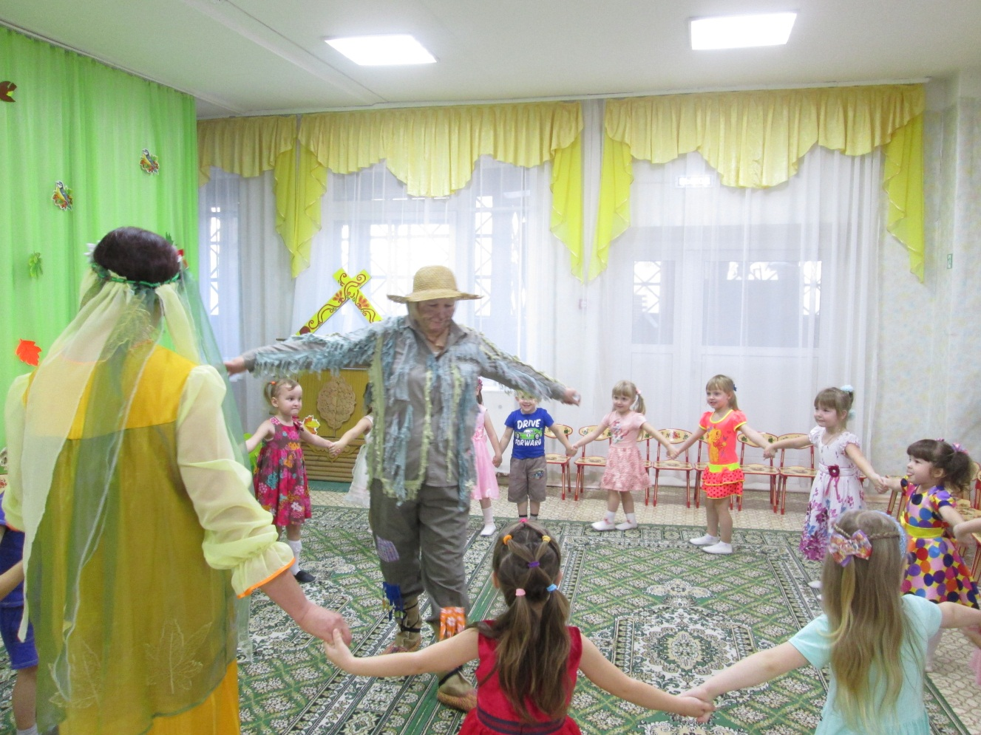

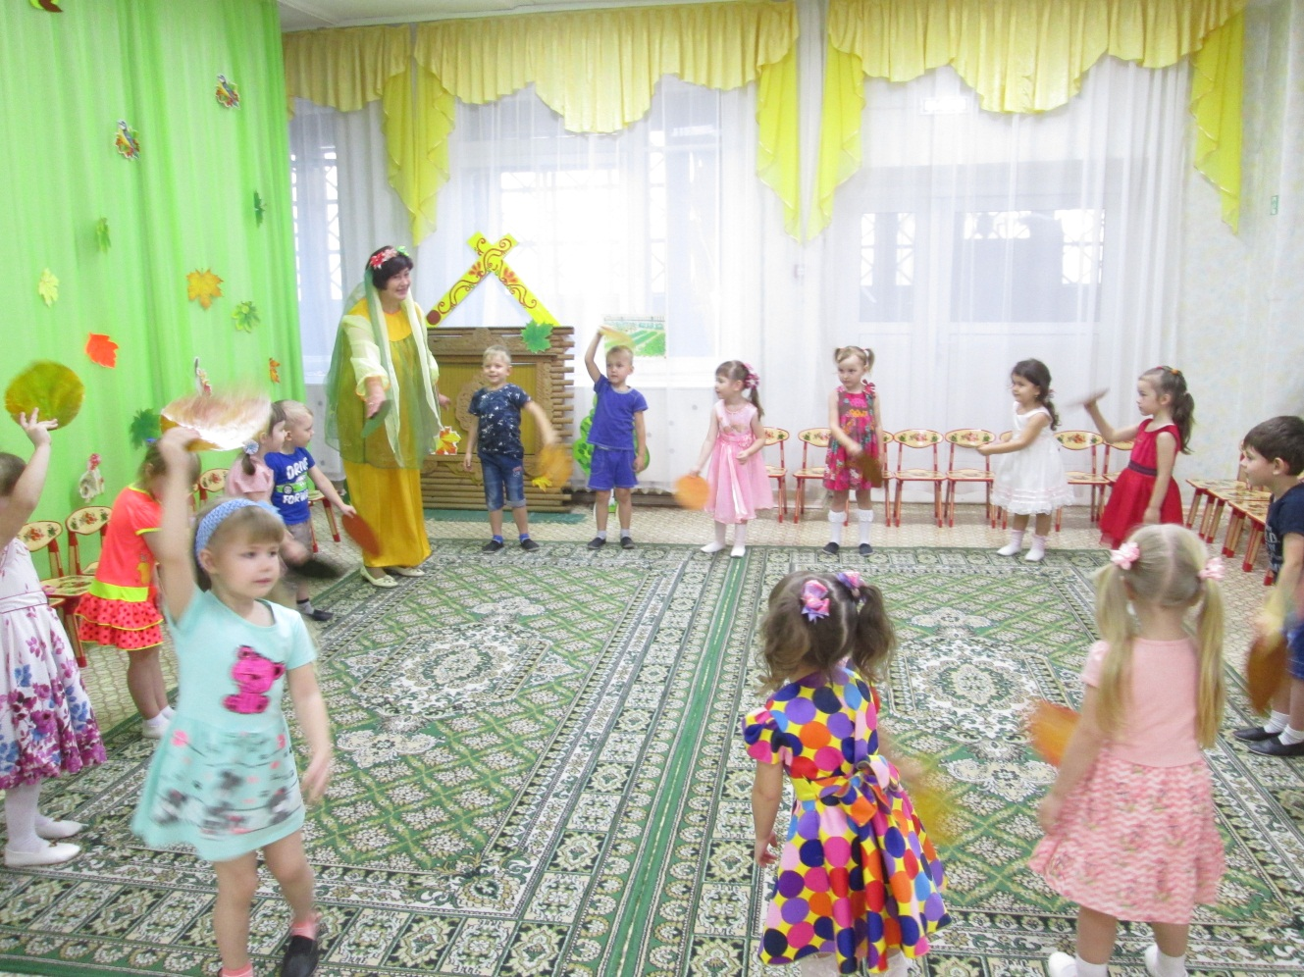

**Литература**

Алябьева Е. А. Природа. Сказки и игры для детей. – М. : ТЦ Сфера, 2012.

Белая К.Ю. Формирование основ безопасности у дошкольников: Методическое пособие. М.: Мозаика - Синтез, 2012.

Гербова В.В. Развитие речи в детском саду. Средняя группа.– М.: Мозаика-Синтез, 2015. – 84 с.

Соломенникова О. А. Экологическое воспитание в детском саду. Программа и методические рекомендации. — 2-е изд. — М.: Мозаика - Синтез, 2006.

Книга для чтения в детском саду и дома. Хрестоматия. 4-5 лет/Сост. В.В. Гербова, Н.П. Ильчук и др. — М., 2005.